Беседа для учащихся 8 класса на тему «Как сохранить здоровье и остаться хорошим учеником?»
Каждый имеет право получить в доступной для него форме информацию о состоянии своего здоровья.
Ст. 22 ФЗ «Об основах охраны здоровья граждан в РФ»

* * *

1. Школа и здоровье.
Еще в 1904 году съезд врачей России обратил особое внимание «на заботу об охране здоровья подрастающего поколения и особенности детей, обучающихся в учебных заведениях...» и предложил ряд мероприятий «в целях устранения» вредных влияний со стороны школы на здоровье и физическое развитие учащихся. Влияние школы и учебной нагрузки столь велико именно потому, что оно действует длительно и непрерывно, систематично и комплексно. Кроме того, годы обучения для каждого ребенка - период интенсивного развития, формирования организма, период, когда любые неблагоприятные влияния оказывают наибольшее воздействие.
За последние 10 лет число школьников с хронической патологией возросло в 1,5 раза, а среди подростков - в 2,1 раза. За время обучения 70 % функциональных расстройств переходят теперь в стойкую хроническую патологию к окончанию школы, в 4-5 раз возрастает заболеваемость органов зрения, в 3 раза - органов пищеварения, в 2 раза - число нервно-психических расстройств.
Наиболее значительный прирост всех нарушений состояния здоровья отмечен в 7, 10 лет и в период от 12 до 17 лет. При этом считается, что отрицательное влияние внутришкольной среды и, прежде всего, перегрузок в начальной школе составляет 12 %, а в старшей - 21 %. Физиологическая цена школьных перегрузок хорошо известна - развитие астенических состояний, ухудшение зрения, обострение хронических заболеваний.
Это нужно знать!
На уроки с хорошим самочувствием.
Школьная программа обширна и сложна. Каждому подростку приходится значительное время проводить за учебниками и тетрадками. При этом глаза выполняют значительную зрительную работу. После уроков, вопреки рекомендации врачей, большинство твоих сверстников не гуляют на свежем воздухе, а проводят все свое свободное время у телевизора или компьютера. В результате все больше ребят вынуждены надеть очки.
Ученые связывают нарушение зрения и с общим состоянием организма, поэтому занятия физической культурой крайне необходимы всем нам. Дети со слабым зрением могут сдавать нормы ГТО, посещать уроки физкультуры, заниматься в спортивных секциях, участвовать в соревнованиях, что имеет не только оздоровительное, но и психологическое значение. Разумеется, физические нагрузки должны дозироваться с учетом возраста и подготовленности каждого ученика.
Существует и специальная гимнастика для глаз. Вот два несложных упражнения, которые помогут тебе снять зрительное напряжение:
1) исходная позиция: ноги на ширине плеч, руки в стороны, круговые движения руками вперед и назад. В это время следить за кончиком большого пальца. Повторить 3-4 раза;
2) исходная позиция: сидя на стуле, скамейке, зажмурить и открыть глаза. Выполняется в среднем темпе. Повторить 3-4 раза.
Каждый учащийся еще с начальной школы должен овладеть рядом важных навыков. Из них самый трудный для усвоения: соблюдение необходимого расстояния от глаз до рабочей поверхности (тетради, книги, дисплея компьютера). Каждый учащийся должен знать, что надо:
- заниматься при достаточном и правильном освещении;
- соблюдать ритм зрительной работы, гигиену просмотра телевизионных передач и работы на компьютере;
- выполнять гимнастику для глаз и уметь давать глазам отдых.
Гигиенические исследования показывают, что некоторые школьники просиживают перед телевизором или дисплеем до 14 и даже до 30 и более часов в неделю. Проведенный опрос в одной из московских школ ошеломил своим результатом - самый популярный ответ на вопрос: «Когда и сколько вы гуляете?» - «Гуляю по дороге в школу и из школы».
Учеными замечено, что у жителей сельской местности зрение лучше, чем у горожан, это связано с тем, что в сельской местности больше простора для глаз, а глаз горожанина постоянно «натыкается» на стены. К тому же для глаз вредны геометрические правильные формы и полезны всевозможные «завитушки», на них глаза отдыхают.
Это интересно!
Определение «школа, содействующая здоровью» становится достаточно популярным. Обычно так называют себя школы, в которых проводятся те или иные мероприятия, ориентированные на здоровье школьников.
Идея создания школ, содействующих здоровью, появилась в 1990 году и после апробации в нескольких европейских странах (Чехии, Польше, Венгрии) в 1992 году была принята Всемирной организацией здравоохранения, Советом Европы и Европейской комиссией как самостоятельный проект для Европейского континента в целом. В настоящее время в этом проекте принимают участие более 500 школ из 40 стран. Более 2000 школ связаны с сетью через национальные и региональные организационные структуры.
Опыт, накопленный школами за несколько лет существования проекта, показал, что идея содействия здоровью успешно проникает во все аспекты рутинной школьной жизни. Кроме того, школа, будучи частью социума, постепенно распространяет идею здоровья вокруг себя, вовлекая другие элементы социума. Целостный подход к пониманию здоровья в школе ведет к серьезным изменениям в школьной жизни, захватывая все уровни - от управления школой до отношений в классе и связей с внешним сообществом.

2. Умей не уставать.
Режим - основа гигиенического образа жизни. Он создает оптимальные условия для укрепления здоровья и повышения работоспособности. При правильном и строго соблюдаемом режиме вырабатывается определенный ритм деятельности всего организма. Это улучшает его функциональные возможности и позволяет наиболее эффективно выполнять различные виды работ. Кроме того, воспитываются организованность, воля, дисциплинированность.
Чтобы чувствовать себя здоровым и бодрым, ты должен приучить себя в определенное время просыпаться и ложиться спать, выполнять утреннюю гигиеническую гимнастику и закаливающие процедуры, завтракать, обедать и ужинать, заниматься спортом, готовить уроки, отдыхать. При этом режимы дня могут отличаться и зависеть от твоих индивидуальных особенностей, конкретных условий учебы (какая смена?), условий жизни и т. д.
Основные гигиенические положения, на основе которых разрабатывается режим дня: правильное чередование различных видов деятельности (учеба, отдых, тренировки и т. д.) в течение дня (утренняя гигиеническая гимнастика, физкультпаузы, тренировочные занятия, туристские походы, прогулки).
Режим дня здорового школьника в общих чертах можно представить таким образом: вставать следует не позднее 7 часов, затем в течение 7-10 минут делать гимнастику, обтираться влажным полотенцем или принимать душ.
Необходимо установить определенное время для питания и строго его придерживаться, чтобы пища лучше усваивалась. Есть следует за 1,5-2 часа до занятий физическими упражнениями и спустя 40 минут после их окончания. Ужинают за 2-2,5 часа до сна.
Домашние учебные занятия также следует выполнять в одни и те же часы. Через каждые 45 минут устраивайте 10-минутные перерывы, во время которых рекомендуется встать, походить, выполнить несколько физических упражнений.
Каждый день школьник должен выполнять различные виды домашних работ: убирать помещение, мыть посуду и т. п. В свободное время можно почитать, погулять на улице, заняться любимым делом. Нельзя в ущерб учебным занятиям или сну слишком много времени проводить перед телевизором.
Многие системы организма человека на протяжении суток функционируют неодинаково. Полагают, что около 50 физиологических процессов тесно связаны с временем суток. Так, ночью уменьшается интенсивность обменных процессов, снижаются температура тела, функции сердечно-сосудистой и дыхательной систем. В дневное же время интенсивность обмена веществ, двигательная активность возрастают, в связи с этим усиливается работа сердца и дыхательных органов. Ритмы деятельности различных систем организма, по продолжительности приближающиеся к суткам, называют циркадными.
В режиме дня должно быть все точно распределено: продолжительность учебных занятий дома, прогулки, регулярность питания, сон, чередование труда и отдыха. И это не случайное требование. Когда человек соблюдает правильный режим, у него вырабатываются условные рефлексы и каждая предыдущая деятельность становится сигналом последующей. Это помогает организму легко и быстро переключаться с одного состояния на другое. Так, например, если человек ложится спать в одно и то же время, то он быстрее засыпает и спит глубоким, спокойным сном; регулярное питание, как было уже сказано, вызывает в определенное время аппетит и т. д. Очень важно как можно больше бывать на воздухе, гулять, играть в подвижные игры, ходить на лыжах, совершать туристские походы. Ведь длительное пребывание в помещении, особенно в классе, где физические свойства и химический состав воздуха даже при хорошей вентиляции изменяются с каждым часом в неблагоприятную сторону, вызывает кислородное голодание.
А когда воздух богат кислородом, не содержит вредных примесей, он благотворно влияет на организм: улучшается состав крови, повышается обмен веществ, появляется хороший аппетит. В выходные дни и в каникулярное время необходимо как можно больше гулять.
Не менее важен и сон. Продолжительность сна уменьшается с возрастом: для 7-8 лет она составляет 11,5-11 часов; 9-10 лет - 10,5-10 часов; 11-12 лет - 10 часов; 13-15 лет - 9,5 часов и 16-18 лет - 8,5-8 часов. Полноценный отдых во время сна наступает только в том случае, если сон достаточно глубок. А для того чтобы крепко спать, надо ложиться в одно и то же время, перед сном избегать шумных игр, никакого света, хорошо проветривать комнату, оставлять открытой форточку на ночь.
Это нужно знать!
Гигиеническая оценка режима дня школьника.
Правильный режим дня - это рациональное чередование различных видов деятельности и отдыха. Рационально построенный и организованный режим создает предпосылки для оптимальной работоспособности, предупреждает развитие утомления, повышает общую сопротивляемость организма.
Примерный режим дня для учащегося средней школы
Режимные моменты | Возраст учащихся (лет) и классы
 | 7-9 | 10 | 11-12 | 13-14 | 15-17
 | I-III | IV | V-VI | VII-V1II | IX-XI
1 | 2 | 3 | 4 | 5 | 6
Подъем, гимнастика, туалет | 7.00 | 7.00 | 7.00 | 7.00 | 7.00
Завтрак | 7.30 | 7.30 | 7.30 | 7.30 | 7.30
Дорога в школу | 7.50 | 7.50 | 7.50 | 7.50 | 7.50
Занятия в школе | 8.20 | 8.20 | 8.20 | 8.20 | 8.20
Дорога из школы | 12.30 | 13.30 | 14.00 | 14.30 | 14.30
Обед | 13.00 | 14.00 | 14.30 | 15.00 | 15.00
Послеобеденный отдых | 13.30 | — | — | — | —
Прогулка, спорт | 14.30 | 14.30 | 15.00 | 15.30 | 15.30
Уроки | 16.00 | 17.00 | 17.00 | 17.00 | 17.00
Прогулка | 17.30 | - | - | - | -
Ужин и свободное время | 19.00 | 19.30 | 19.30 | 19.30 | 19.30
Приготовление ко сну | 20.00 | 20.30 | 20.30 | 21.00 | 21.00
Сон | 20.30 | 21.00 | 21.00 | 21.30 | 21.30
При составлении режима особое внимание следует обращать на следующие параметры: время для сна, прием пищи (3-4 раза в день), время для прогулки и спорта (с 15.00 до 18.00) и другие параметры, которые необходимы для каждого человека индивидуально.
Основные принципы режима:
1) строгое его выполнение;
2) недопустимость частых изменений;
3) постепенность перехода к новому режиму;
4) учет возрастных особенностей организма.
Это интересно!
Физиолого-гигиенические требования к составлению расписания уроков в школе определяются динамикой изменения физиологических функций и работоспособностью учащихся на протяжении учебного дня и недели. Рационально составленное школьное расписание должно учитывать сложность предметов и преобладание динамического или статического компонентов во время занятий. В качестве одного из возможных способов оценки уроков можно использовать ранговую шкалу трудности (Сивков, 1988).
Учебный предмет | Балл
Математика, русский язык (для национальных школ) | 11
Иностранный язык | 10
Физика, химия | 9
История | 8
Родной язык, литература | 7
Естествознание, география | 6
Физкультура | 5
Труд | 4
Черчение | 3
Рисование | 2
Пение | 1
При этом школьное расписание оценивается положительно, если образуется кривая с одним подъемом - в среду и в пятницу или во вторник и среду (как в дни самой высокой продуктивности). Школьное расписание считается нерациональным при наибольшей сумме баллов в понедельник или субботу, а также при неравномерном распределении нагрузок в недельном цикле.
При организации 5-дневной недели нагрузка учащихся в течение каждого учебного дня не должна быть выше, чем при 6-дневной учебной неделе, - не должно увеличиваться количество занятий, а также суммарный балл нагрузки. Это связано с изменением работоспособности во время учебной деятельности:
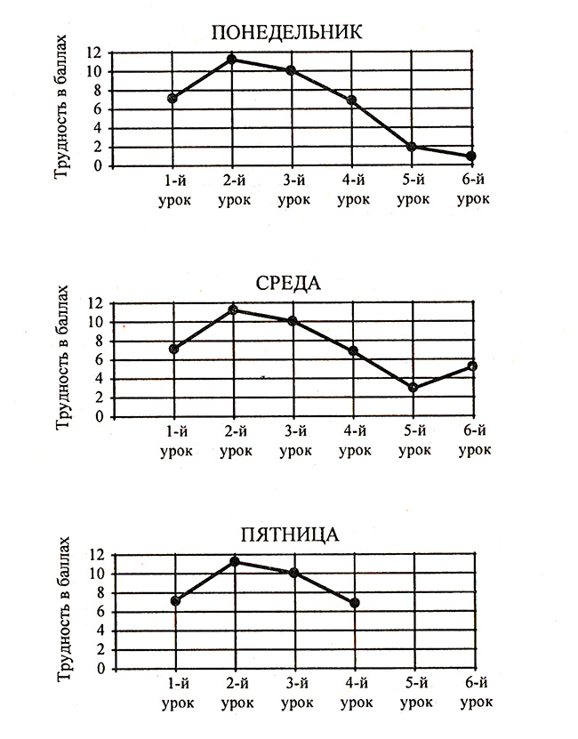
Изменение работоспособности во время учебной недели:
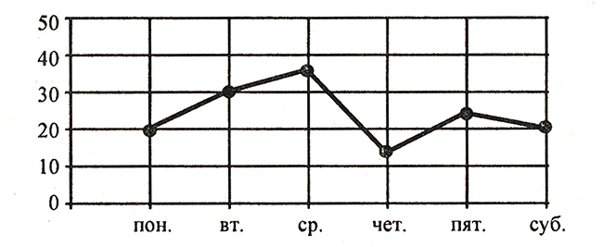
Вначале она повышается (период врабатывания), затем устанавливается на высоком уровне, а затем - период снижения работоспособности и развития утомления.
В период снижения работоспособности выделяют 3 зоны: неполной компенсации, конечного порыва и прогрессирующего утомления. Исходя из этого, начало урока, учебной недели, четверти, года должно быть облегченным, так как продуктивность в это время снижена. По завершении периода врабатывания к учащимся можно предъявить более высокие требования. В это время рекомендуется проводить изложение нового и сложного материала, давать контрольные работы и др. В середине учебной недели (вторник, среда), четверти и года следует планировать наибольший объем учебной нагрузки, факультативные занятия, кружковую работу и др. По окончании периода высокой работоспособности, то есть с появлением начальных признаков утомления, если речь идет об учебном дне, рекомендуется проведение уроков труда, физкультуры или других предметов, обеспечивающих смену деятельности.
В зоне прогрессивного падения работоспособности нельзя требовать выполнения интенсивных нагрузок: при этом происходит истощение организма, что может отрицательно сказаться на состоянии здоровья школьников.

Задания для учащихся
1. Какие факторы школьной жизни, по твоему мнению, могут положительно влиять на здоровье школьников, а какие отрицательно?
2. Пользуясь дополнительной литературой, составь несколько комплексов упражнений для физкультминуток, направленных на коррекцию зрения и осанки.
3. Составь свой режим дня и оцени его с позиции рациональности.
4. Предложи способы снятия утомления при длительной учебной работе.
5. Нарисуй комикс на тему «Один день из моей жизни».
Оцени свое расписание уроков с позиции рациональности на основе предложенного материала.

Темы для размышлений
1. Охрана зрения школьников.
2. Поговорим о правильной осанке.
3. Рациональный режим дня.
4. Особенности режима дня подростков.
5. Режим дня школьника при подготовке к экзаменам.
6. Место физической культуры и спорта в режиме дня.

https://ped-kopilka.ru/klasnomu-rukovoditelyu/klasnye-chasy-v-5-8-klasah/klasnyi-chas-na-temu-kak-sohranit-zdorove-8-klas.html

